- Tujuan
Menunjukkan deskripsi spesifik dari Bahan Baku Daun Keji Beling untuk digunakan sebagai acuan pada pemeriksaan bahan.

- Ruang Lingkup
Menjelaskan spesifikasi Bahan Baku Daun Keji Beling yang digunakan untuk proses produksi di PT. Kimia Farma, Tbk - Plant Banjaran.

- Spesifikasi Bahan
Sinonim |  |  | : |  | - Strobilanti folium  - Strobilantes crispa leaves  - Sericocalycis crispi folium  - Sericocalyx criptus
Rumus molekul |  |  | : |  | -
Bobot molekul |  |  | :
Kode material |  |  | : |  | 31000151
No | Kategori | Satuan |  | Kriteria Penerimaan |  | Referensi
1 | Pemerian
 | Bentuk |  |  | Helaian daun tunggal, berbentuk jorong, sampai bulat memanjang, pangkal dan ujung daun meruncing, tepi daun bergerigi, permukaan atas sangat kasar, permukaan bawah kasar dan berwarna lebih pucat dari permukaan atas |  | FHI Edisi II (2017)  Hal. 201 – 204
 | Warna |  |  | Hijau tua sampai hitam kelabu |  | FHI Edisi II (2017)  Hal. 201 – 204
 | Bau |  |  | Berbau lemah |  | FHI Edisi II (2017)  Hal. 201 – 204
2 | Kadar Sari yang Larut dalam Air | % |  | Tidak kurang dari 5,1 |  | FHI Edisi II (2017)  Hal. 201 – 204
3 | Susut Pengeringan | % |  | 10,0 – 12,0 |  | MMI JIlid I Hal. 99
No | Kategori | Satuan |  | Kriteria Penerimaan |  | Referensi
4 | Bahan Organik Asing | % |  | Tidak lebih dari 2,0 |  | MMI JIlid I Hal. 99
5 | Mikroskopis
 | Sistolit |  |  | 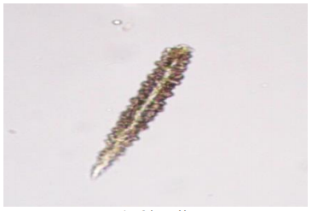 |  | FHI Edisi II (2017)  Hal. 201 – 204
 | Rambut Penutup |  |  | 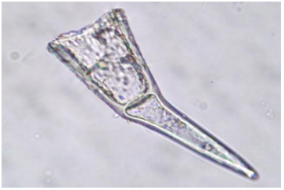 |  | FHI Edisi II (2017)  Hal. 201 – 204
 | Epidermis bawah dengan Sel Litosis dan Stomata |  |  | 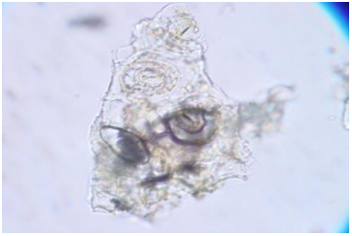 |  | FHI Edisi II (2017)  Hal. 201 – 204
 | Epidermis Atas |  |  | 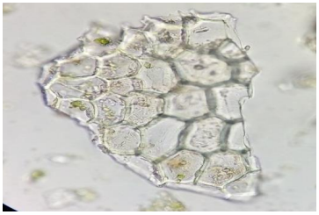 |  | FHI Edisi II (2017)  Hal. 201 – 204

- Sejarah Revisi dan Review
Kode Dokumen | Revisi | Tanggal Efektif | Perubahan | Alasan
S-QC-01-194 | 00 | 17 SEP 2019 | - | Dokumen Baru
S-QC-01-194 | 01 |  | - Perubahan sinonim  - Perubahan pustaka  - Perubahan identifikasi  - Penambahan parameter susut pengeringan dan mikroskopis  - Menghilangkan parameter identifikasi kadar abu tidak larut dalam asam dan kadar sari yang larut dalam etanol | Review Dokumen

- Daftar Distribusi Dokumen
Asli: SSDR
Controlled Copy:
- AMPM
- SPBB
- SOVMA

